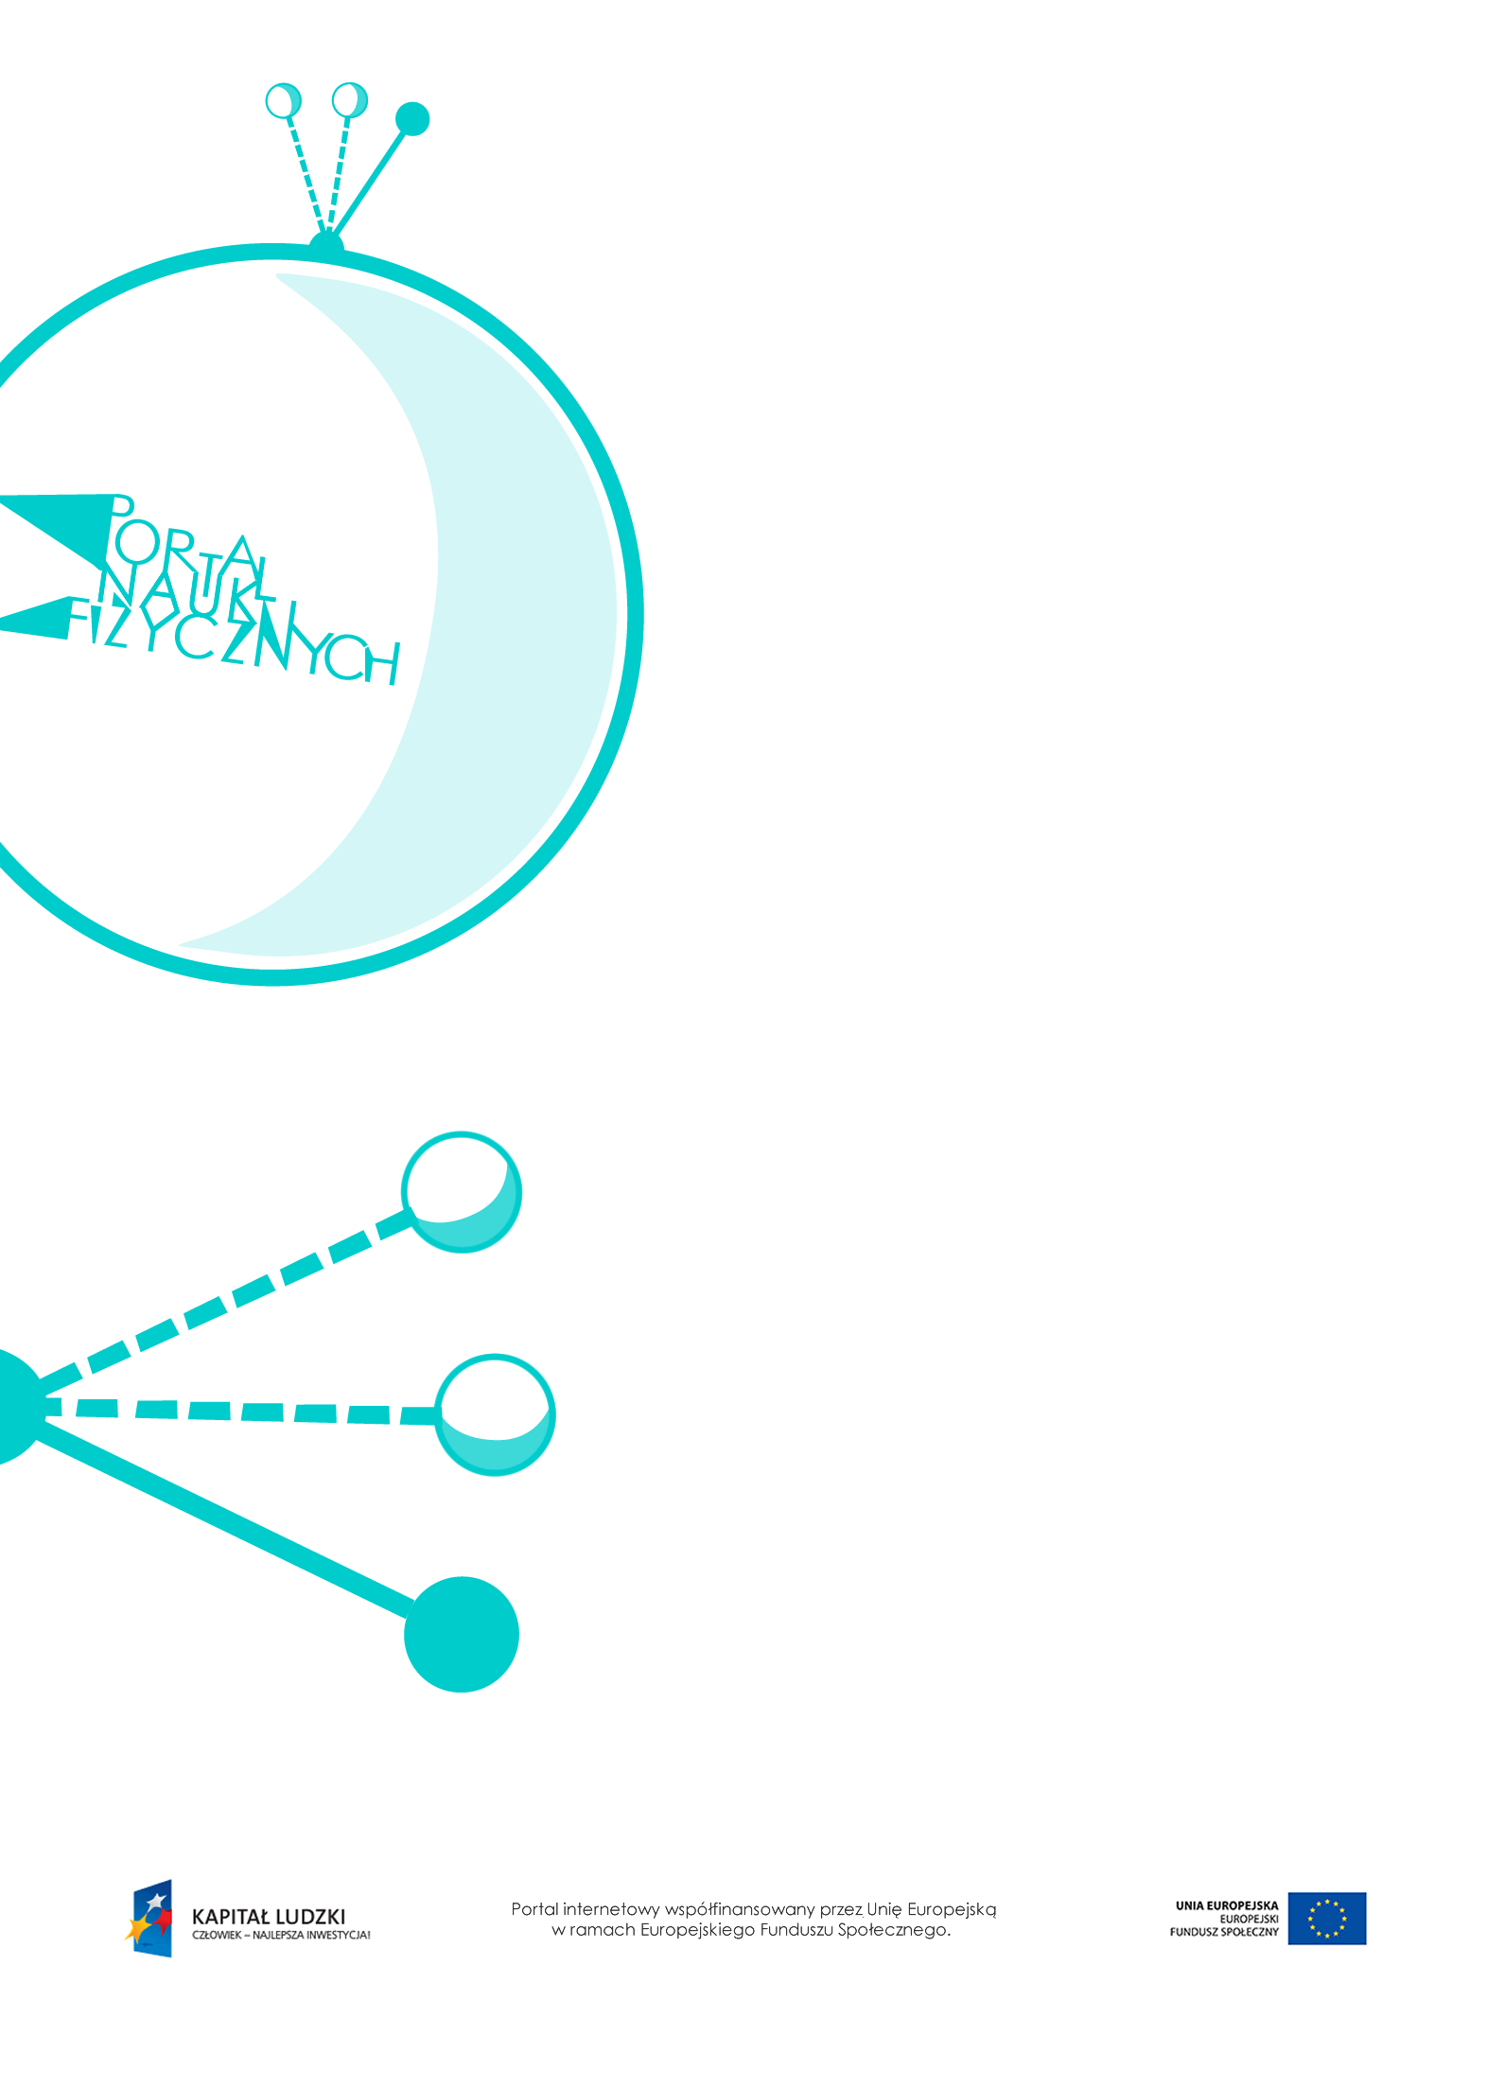

Układ Słoneczny

Układ Słoneczny – scenariusz lekcji
Czas: 45 minut
Cele ogólne:
- Omówienie teorii geocentrycznej i heliocentrycznej.
- Omówienie budowy Układu Słonecznego i znajdujących się w nim ciał niebieskich.
Cele szczegółowe – uczeń:
- wyjaśnia założenia teorii heliocentrycznej Mikołaja Kopernika,
- opisuje miejsce Układu Słonecznego w Galaktyce i miejsce Ziemi w Układzie Słonecznym,
- wymienia nazwy i podstawowe własności planet Układu Słonecznego; porządkuje te planety według odległości od Słońca,
- wskazuje różnice między planetami typu Ziemi (Merkury, Wenus, Ziemia i Mars) a planetami olbrzymimi (Jowisz, Saturn, Uran i Neptun),
- opisuje planety Układu Słonecznegoi porównuje ich budowę,
- wymienia i charakteryzuje inne obiekty Układu Słonecznego (księżyce planet, planety karłowate, planetoidy, komety).
Metody:
- burza mózgów,
- pogadanka.
Formy pracy:
- praca zbiorowa (z całą klasą).
Środki dydaktyczne:
- plansza „Wyjaśnienie powstawania pętli według Kopernika”,
- tekst „Planetoidy i planety karłowate”,
- tekst „Meteoryty i komety”,
- pokaz slajdów „Układ Słoneczny”,
- plansza „Pytania sprawdzające”.

Przebieg lekcji
Czynności nauczyciela i uczniów | Uwagi, wykorzystanie środków dydaktycznych
- Wprowadzenie do tematu – burza mózgów: Co wiemy o Układzie Słonecznym. | - Na zakończenie burzy mózgów warto podsumować najważniejsze informacje podawane przez uczniów i odwoływać się  do nich w dalszych częściach lekcji.
- Omówienie teorii ruchu planet geocentrycznej i heliocentrycznej. | - Model geocentryczny (z gr. geo – Ziemia, kentros – środek) to dominujący  w starożytnej Grecji model ruchu planet, który zakładał, że Ziemia stanowi środek Wszechświata, a wokół niej krążą inne planety oraz gwiazdy, w tym Słońce.  - Model heliocentryczny (z gr. Helios – Słońce), czyli model kopernikański (przyjął się dzięki pracom polskiego astronoma Mikołaja Kopernika), to model ruchu planet, w którym krążą one wokół Słońca.  - Zdolniejszym uczniom warto wspomnieć  o niejasnościach związanych z teorią geocentryczną – planety obserwowane  z Ziemi zataczają jakby pętle, co bardzo trudno wyjaśnić zgodnie z teorią geocentryczną. Powstawanie pętli wyjaśnił Kopernik – plansza „Wyjaśnienie powstawania pętli według Kopernika”.
- Wyjaśnienie, co wchodzi w skład Układu Słonecznego.Podanie kolejności planet  i różnic między nimi.  - Omówienie własności innych obiektów Układu Słonecznego.  - Przypomnienie uchwały Zgromadzenia Ogólnego Międzynarodowej Unii Astronomicznej (IAU) podjętej w Pradze  24 sierpnia 2006 r., dotyczącej wydzielenia obiektów – planet karłowatych, czyli ciał pośrednich między planetami  a planetoidami, i wprowadzenia nowej definicji planety. | - Układ Słoneczny to powstały około 5 mld lat temu układ ciał kosmicznych znajdujących się pod wpływem przyciągania grawitacyjnego Słońca. W jego skład wchodzą: Słońce, osiem planet wraz z ich naturalnymi satelitami (księżycami), planety karłowate (dotychczas odkryto pięć), planetoidy, komety oraz pył  i gaz międzyplanetarny.  - Wykorzystanie pokazu slajdów „Układ Słoneczny”.  - Planety dzielą się na:  - skaliste – niezbyt duże, zbudowane głównie ze skał; należą do nich: Merkury, Wenus, Ziemia i Mars;  - gazowe, tzw. gazowe olbrzymy – wielkie planety zbudowane głównie z gazów,  z pierścieniami oraz wieloma księżycami;  do tej grupy należą: Jowisz, Saturn, Uran  i Neptun.  - Planety karłowate – ciała fizyczne znajdujące się na orbicie wokół Słońca, mniejsze  od planet. Nie mają wystarczającej masy,  aby „oczyścić” okolice swoich orbit z ciał mniejszych: planetoid, komet i innych małych ciał Układu Słonecznego (meteorytów, pyłu międzyplanetarnego). Planety karłowate to: Pluton, Eris, Ceres, Haumea i Makemake.  - Wykorzystanie tekstu „Planetoidy i planety karłowate”.  - Między orbitą Marsa a orbitą Jowisza znajduje się tzw. pas planetoid – obiektów dużo mniejszych od planet karłowatych. Wiele planetoid znajduje się poza orbitą Neptuna.  - Komety krążą daleko od Słońca. Są to małe lodowe ciała o wydłużonych orbitach. Kiedy zbliżają się do orbity Ziemi, więc także  do Słońca, zaczynają parować; wtedy  na niebie obserwujemy ciągnące się za nimi warkocze.  - Wykorzystanie tekstu „Meteoryty i komety”.
- Podsumowanie lekcji. | - Zadanie uczniom pytań podsumowujących wiedzę zdobytą na lekcji – „Pytania sprawdzające”.

Pytania sprawdzające
- Wyjaśnij założenia modelu:
a) geocentrycznego,
b) heliocentrycznego.
- Wyjaśnij, czym jest Układ Słoneczny i co wchodzi w jego skład.
- Wymień planety Układu Słonecznego:
a) według wielkości – od najmniejszej do największej,
b) w kolejności, począwszy od Słońca.
- Wskaż różnice między planetą a planetą karłowatą.

